愛的輪轉募款單回函
2016年12月09 日愛的輪轉明星慈善音樂會，邀您共襄盛舉，隨緣捐款請於11月20日前，將善款匯入以便安排刊登節目手冊，以致感謝!
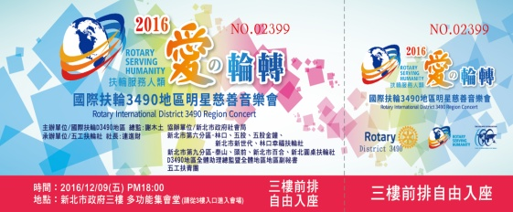 三樓VIP 2000元x ______張=________
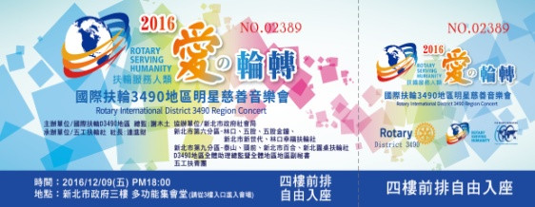 四樓自由席 1000元x ______張=________
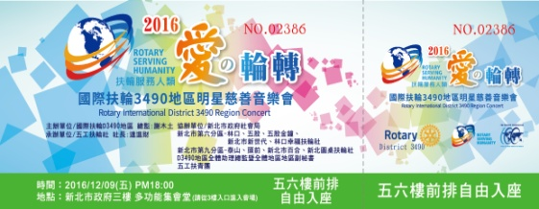 五六樓自由席 500元x ______張=________
匯款專戶: 請備註”愛的輪轉善款”
新北市五工扶輪社 第一銀行五股工業區分行 21710028690
匯款收據張貼處
五工扶輪社 江小姐 02-2299-2098
3490第____分區________扶輪社匯款人_____________ ____月____日回傳 2299-2097

